CHLAZENÉ NÁPOJE

330 ml Coca-Cola, Coca-Cola ZERO 47,-
330 ml Fanta pomeranč 47,-
330 ml Sprite 47,-
250 ml Kinley tonic water, Kinley PINK 47,-

330 ml Natura neperlivá /jemně perlivá perlivá 27,-
1 l Voda do džbánku s citronem 30,-

250 ml Cappy jahoda/hruška/ jablko/pomeranč/multivitamin 49,-

0,3 l Točená limonáda Swist Malinová 20,-
0,5 l Točená limonáda Swist Malinová 30,-

250 ml Red Bull 65,-

DOMÁCÍ LIMONÁDY A ČAJE
Dle aktuální nabídky

0,5 l Jahoda s mátou 59,-
Jahoda
Zázvor
Malina
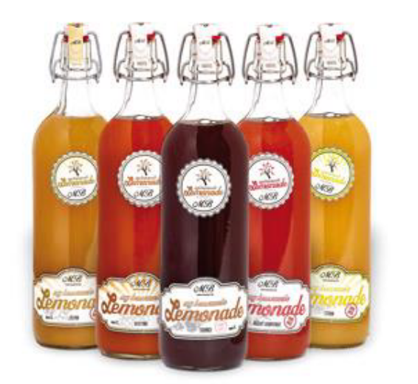
Mango-maracuja
Citron
Grep
Okurka
Levandule
Mandarinka
Borůvka
Pomeranč
Rakytník

Ledový čaj ovocný, zelený a černý

Spousta limonád také v teplé variantě, sledujte aktuální nabídku

PIVO TOČENÉ
Alergen: 1

0,5 l Plzeňský Prazdroj 12° 55,-
0,3 l Plzeňský Prazdroj 12° 45,-

0,5 l Gambrinus 10° 39,-
0,3 l Gambrinus 10° 29,-

0,5 l Birrell pomelo/grep NEALKO 39,-
0,3 l Birrell pomelo/grep NEALKO 29,-

PIVO LAHVOVÉ
Alergen: 1

0,5 l Kozel tmavý 45,-
0,5 l Birrel světlý/polotmavý NEALKO 39,-

TEPLÉ NÁPOJE

Espresso, lungo 45,-
Flat white 55,-
Cappuccino 55,-
Latte macchiatto 60,-
Vídeňská káva s domácí šlehačkou 60,-
Alžírská káva 80,-
Irská káva 105,-
Turecká /rozpustná káva 35,-
Čaj do konvičky ovocný/černý/zelený 50,-
Grog (0,04 lBožkov rum, citron) 50,-

Horké domácí limonády dle nabídky 59,-

Horká čokoláda dle nabídky 60,-

STUDENÁ KÁVA

Ledová káva se zmrzlinou a domácí šlehačkou 115,-

ŠUMIVÁ VÍNA

0,7 l Dětské šampaňské nealko 110,-

0,7 l BOHEMIA SEKT Demi, Brut, Ice, Nealko 320,-

0,7 l MARTINI ASTI 550,-

0,7 l FRIZZANTE bílé 2023 suché 320,-

0,7 l FRIZZANTE rosé 2023 polosladké 320,-

0,7 l PROSECCO 360,-
0,1 l PROSECCO rozlévané 55,-

APERITIVY

0,1 l Cinzano bianco 55,-
0,1 l Campari 90,-

WHISKY
0,04 l Jameson 65,-
0,04 l Tullamore Dew 65,-
0,04 l GRANT´S 55,-
0,04 l Jack Daniels HONEY 75,-

LIKÉRY A DESTILÁTY
0,04 l/0,02 l
Božkov vaječný likér 30/20,-
Božkov zelená 30/20,-
Božkov griotte 30/20,-
Polar jahoda 38/22,-
Fernet Stock / Fernet Stock Citrus 38/22,-
Berentzen – Hruška 38/22,-
Malibu 40/22,-
Becherovka / Becherovka Lemond 45/28,-
Baileys 55/30,-
Finlandia 55/30,-
Beefeater 55/30,-
Beefeater PINK 55/30,-
Jägermeister 55/30,-
Slivovice R.Jelínek 65/35,-
Hruškovice R.Jelínek 65/35,-

RUMOVÁ NABÍDKA

0,04 l/0,02 l
Božkov Tuzemák - Originál / kávový 30/20,-
Božkov rum Republika 45/30,-
Hefron dle nabídky 45/30,-

0,04 l Capitan Morgan - Jamajka 50,-
0,04 l El Clasico Elixir - Karibic 55,-
0,04 l Espero Elixír - Dominikánská republika 90,-
0,04 l Diplomaticko Mantuano – Venezuela 95,-
0,04 l Comandante 18 let – Panama 120,-
0,04 l Austrian Empire Navy – Barbados 135,-
0,04 l Zacapa Centenario – Guatemala 150,-
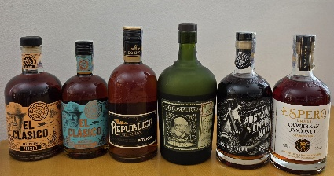

KOKTEJLOVÁ NABÍDKA

- APEROL SPRITZ
- HUGO SPRITZ
125,-
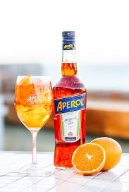

- MOJITO
- CUBA LIBRE
- GIN&TONIC
95,-

